“南鄂楷模·最美环卫人”简要事迹

1.钱玲利



钱玲利，女，1978年6月出生，中共党员，现任咸宁桑宁环境服务有限公司人工保洁部经理。

疫情防控期间，钱玲利始终坚守一线，舍小家为大家，全力保障城区环境卫生，发挥党员先锋模范作用，参与疫情防控和群防群治工作。协助公司采购防疫物资，将公司分配的物资亲手一个片一个片的分发，保障每一位环卫职工每天都有口罩防护物资使用。1月27日起她收拾被子和衣物在办公室内夜宿，直到城区解封才回家。每天在公司吃泡面，早上5点就开始一天的工作，晚上加班到凌晨。

先后被咸宁市环境卫生管理局评为“先进工作者”、湖北省评为“年度优秀环卫工人”。

2.易湘宁

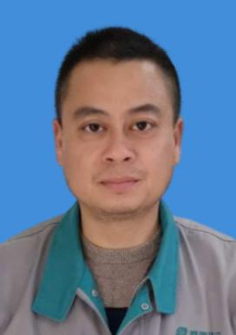

易湘宁，男，1972年9月出生，现任咸宁市环境卫生管理局城区垃圾收运队长。

疫情防控期间，易湘宁积极带领全体清运工作人员，全力保障城区垃圾收运，做好疫情防控工作。为了方便工作，保护家人的安全，不顾自己患有高度糖尿病，装上被子和药瓶子，在公司的办公点住下。他每天都是冒着晕厥的风险在工作，单位领导劝说要求他休息，他说：“我对清运工作最熟悉，每条路、每一个垃圾点、第一个隔离的垃圾点，我都知道情况，什么时候清运，只有我最合适，并保证坚决完成任务。”

曾被咸宁市环卫局评为“先进工作者”、被咸宁市城管执法局评为“先进工作者”。

3.张玲波

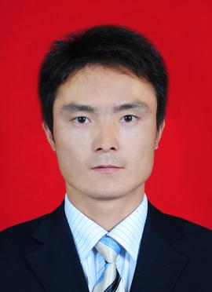

张玲波，男，1986年10月出生，现为咸宁桑宁环境服务有限公司环卫职工。

疫情防控期间，作为一名退伍军人的张玲波始终坚守在一线，将广大环卫职工的安全放在首位，保障城区环卫工作正常开展。全力保障防疫物资，和同事一起自掏腰包3万多元垫钱买口罩给环卫职工使用，保障环卫职工的生命安全。舍小家为大家，夫妻两人同在抗疫一线，抛下嗷嗷待哺刚满周岁的孩子，50多个日日夜夜全身心的投入。

4.钟 艳

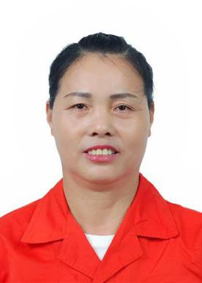

钟艳，女，1969年5月出生，现任咸宁桑德新环卫工程服务有限公司保洁队长。

抗击疫情期间，钟艳在右手严重受伤的情况下坚守一线，团结带领所有保洁员战斗在抗击疫情最前沿。她用精益求精的工作态度、踏实稳健的工作表现和优秀的管理能力为横沟桥镇的环境卫生工作保驾护航，为横沟桥镇疫情防控阻击战打下了坚实的基础。

2018年度被咸宁市城市管理执法委员会评为“先进工作者”。

5.夏名利

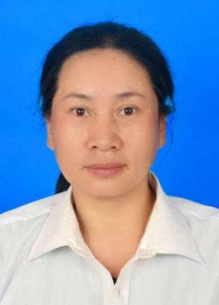

夏名利，女，1975年4月出生，现任中节能（嘉鱼）环境有限公司片区副队长。

疫情发生后，夏名利接到公司紧急通知，配合政府对嘉品生物废弃厂区进行突击抢建新冠肺炎临时隔离医院的任务。她与公司其他员工一起，主动加入到4栋楼两百多个房间的卫生清理及清洁工作中去，加班加点保质保量完成任务，为嘉鱼县筑起一道安全且坚实的屏障。

曾被评为2019年度咸宁市环卫系统“优秀环卫工人”。

6.徐选兵

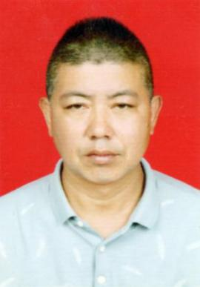

徐选兵，男，1973年7月出生，中共预备党员，现任湖北省嘉鱼县潘家湾镇综合行政执法局环卫组组长。

疫情防控期间他一直工作在一线，每天检测环卫部门人员体温数据，安排人员防护措施，保证相关人员不出现感染情况。他对每天产生的废弃口罩进行收集，做好对废弃口罩回收专用桶卫生消杀。在检查过程中，他不幸摔倒，脚部摔伤，但他仍然不顾伤情，继续工作在一线。他每天坚持做好疫情防控期间的清扫保洁、垃圾清运、公厕消毒等环卫服务保障工作，在平凡的岗位上默默奉献着。

7.彭世均

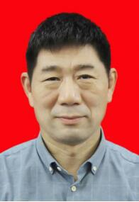

彭世均，男，1966年12月出生，现任赤壁市垃圾填埋场渗滤液处理站站长（湖北科亮生物环保科技有限公司派驻赤壁市垃圾填埋场项目负责人）。

在严峻的抗疫形势下，彭世均向公司主动请缨，带头坚守岗位。由于接收处理的城乡垃圾渗滤液变化快特点，按环保要求，他带员工团结一心、攻艰克难，制定了消毒杀菌、指标检测、水质监测、物资保障，通风换气，加强对该站重点设备和重点部位生产环节的巡检力度（至少每小时一次），重点管段巡查（至少每天四次），加强出水的余氯监测，做到日接收处理60多吨城乡垃圾渗滤液达标排放，斩断病毒的水体传播。

8.宋志锋



宋志锋，男，1989年11月出生，现任长沙玉诚环境景观工程有限公司赤壁分公司经理。

在疫情发展初期，宋志锋高度响应市委市政府领导的要求，率领玉诚环境赤壁分公司员工300余人投入环卫抗疫战线，连续56天不分昼夜深入一线环卫工作。先后成立确诊、疑似楼垃圾清运队、“三无小区”垃圾清运队、医学观察点垃圾清运队、废弃口罩专用回收清运队，自任总队长同时肩负300余人的自身安全管理。身先士卒带领队伍进出各疫情重点区域，以赤壁环卫第一人进入第一栋确诊楼清理垃圾的行为带动了整个赤壁环卫人、玉诚人献身抗疫工作，哪里危险哪里就有他。确保了新城区垃圾无积压、垃圾不过夜、1小时内垃圾从收集至终端无害化焚烧处理的时效性。保证了300余人无一人感染、无一人疑似的成绩。

曾荣获“咸宁市优秀城市美容师”称号。

9.毛四红

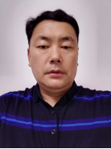

毛四红，男，1971年5月出生，现为通城县五里镇五斗村环卫工人。

疫情初期，毛四红自发立下军令状“不图名利，只图乡亲们过个平安年”，他开始了自己的防控战役。全镇17个村（社区），5个清运车每天10个小时，每天清运生活垃圾20来吨，毛四红的垃圾车成了路上最“勤快”的运输车。疫情防控的一个多月，毛四红吃住都在垃圾中转站。他说：“环卫工作又苦又累又脏，但总要有人去做，既然做了就必须做好。疫情来了，为了人们的生命和生活得以保障，医生不下班，党员干部不下班，我们环卫工作者也不会下班。”

10.谭要松

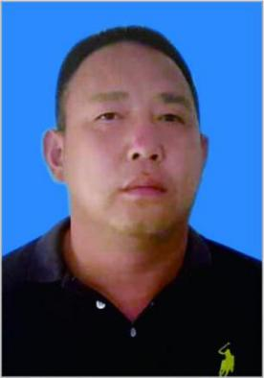

谭要松，男，1973年2月出生，现为崇阳县环璄卫生管理局生活垃圾填埋处理厂工作人员。

在今年新冠疫情期间，谭要松工作认真负责，不辞劳苦。面对全县城乡垃圾每日进库近300吨的情况下，他不怕苦、不怕累、不怕脏，整整50天一直战斗在垃圾处理填埋场库区，过年过节都没有回家与亲人团聚。有时由于垃圾量增大，他早上5点就起来开推土机推垃圾，连续加班到晚上12点才能休息。他一个人日以继夜地坚持开推土机整理垃圾，战斗在最苦、最累、最脏的一线工作岗位上，用自己的辛勤劳动保障了全县疫情期间城乡垃圾的正常处理。